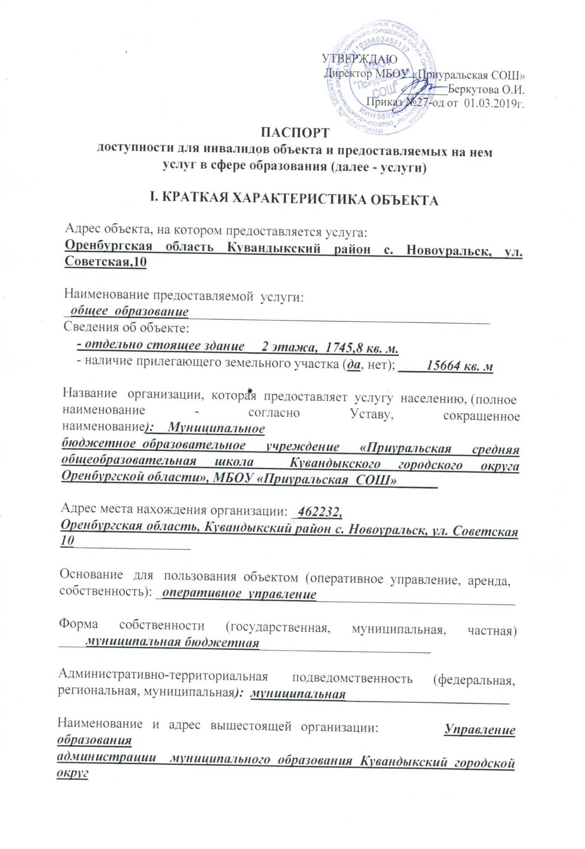

II. КРАТКАЯ ХАРАКТЕРИСТИКА ДЕЙСТВУЮЩЕГО ПОРЯДКА ПРЕДОСТАВЛЕНИЯ НА ОБЪЕКТЕ УСЛУГ НАСЕЛЕНИЮ

Сфера деятельности: ______образование__________________________________________________

Плановая мощность (посещаемость, количество обслуживаемых в день,
вместимость, пропускная способность): 320 человек

Форма оказания услуг (на объекте, с длительным пребыванием, в т.ч.
проживанием, обеспечение доступа к месту предоставления услуги, на дому,
дистанционно): на объекте

Категории обслуживаемого населения по возрасту (дети, взрослые
трудоспособного возраста, пожилые; все возрастные категории): дети 6-18 лет

Категории обслуживаемых инвалидов (инвалиды с нарушениями опорно-двигательного аппарата; нарушениями зрения, нарушениями слуха): _____нарушение умственного развития____________________

III. ОЦЕНКА СОСТОЯНИЯ И ИМЕЮЩИХСЯ НЕДОСТАТКОВ В ОБЕСПЕЧЕНИИ УСЛОВИЙ ДОСТУПНОСТИ ДЛЯ ИНВАЛИДОВ ОБЪЕКТА

N п/п | Основные показатели доступности для инвалидов объекта | Оценка состояния и имеющихся недостатков в обеспечении условий доступности для инвалидов объекта
1 | 2 | 3
1 | выделенные стоянки автотранспортных средств для инвалидов | Нет
2 | сменные кресла-коляски | Нет
3 | адаптированные лифты | Нет
4 | поручни | нет
5 | пандусы | Да
6 | подъемные платформы (аппарели) | Нет
7 | раздвижные двери | Нет
8 | доступные входные группы | Да
9 | доступные санитарно-гигиенические помещения | Есть
10 | достаточная ширина дверных проемов в стенах, лестничных маршей, площадок | Есть,  1 этаж
11 | надлежащее размещение оборудования и носителей информации, необходимых для обеспечения беспрепятственного доступа к объектам (местам предоставления услуг) инвалидов, имеющих стойкие расстройства функции зрения, слуха и передвижения | Нет
12 | дублирование необходимой для инвалидов, имеющих стойкие расстройства функции зрения, зрительной информации - звуковой информацией, а также надписей, знаков и иной текстовой и графической информации - знаками, выполненными рельефно-точечным шрифтом Брайля и на контрастном фоне | Нет
13 | дублирование необходимой для инвалидов по слуху звуковой информации зрительной информацией | Нет
14 | иные | Тактильная навигация для слабовидящих – напольная тактильная плитка

IV. ОЦЕНКА СОСТОЯНИЯ И ИМЕЮЩИХСЯ
НЕДОСТАТКОВ В ОБЕСПЕЧЕНИИ
УСЛОВИЙ ДОСТУПНОСТИ ДЛЯ ИНВАЛИДОВ ПРЕДОСТАВЛЯЕМЫХ УСЛУГ

N п/п | Основные показатели доступности для инвалидов предоставляемой услуги | Оценка состояния и имеющихся недостатков в обеспечении условий доступности для инвалидов предоставляемой услуги
1 | 2 | 3
1 | наличие при входе в объект вывески с названием организации, графиком работы организации, планом здания, выполненных рельефно-точечным шрифтом Брайля и на контрастном фоне | Нет
2 | обеспечение инвалидам помощи, необходимой для получения в доступной для них форме информации о правилах предоставления услуги, в том числе об оформлении необходимых для получения услуги документов, о совершении ими других необходимых для получения услуги действий | Нет
3 | проведение инструктирования или обучения сотрудников, предоставляющих услуги населению, для работы с инвалидами, по вопросам, связанным с обеспечением доступности для них объектов и услуг | Проведение ежегодного инструктирования всего персонала на начало учебного года
4 | наличие работников организаций, на которых административно-распорядительным актом возложено оказание инвалидам помощи при предоставлении им услуг | Есть.  Приказ по ОО от 31.08.2017г. №218-од
5 | предоставление услуги с сопровождением инвалида по территории объекта работником организации | Есть
6 | предоставление инвалидам по слуху при необходимости услуги с использованием русского жестового языка, включая обеспечение допуска на объект сурдопереводчика, тифлопереводчика | Нет
7 | соответствие транспортных средств, используемых для предоставления услуг населению, требованиям их доступности для инвалидов | Транспортные средства отсутствуют
8 | обеспечение допуска на объект, в котором предоставляются услуги, собаки-проводника при наличии документа, подтверждающего ее специальное обучение, выданного по форме и в порядке, утвержденном приказом Министерства труда и социальной защиты Российской Федерации | Нет
9 | наличие в одном из помещений, предназначенных для проведения массовых мероприятий, индукционных петель и звукоусиливающей аппаратуры | Нет
10 | адаптация официального сайта органа и организации, предоставляющих услуги в сфере образования, для лиц с нарушением зрения (слабовидящих) | Есть
11 | обеспечение предоставления услуг тьютора | Есть
12 | иные | Нет

V. ПРЕДЛАГАЕМЫЕ УПРАВЛЕНЧЕСКИЕ РЕШЕНИЯ ПО СРОКАМ
И ОБЪЕМАМ РАБОТ,
НЕОБХОДИМЫМ ДЛЯ ПРИВЕДЕНИЯ ОБЪЕКТА И ПОРЯДКА
ПРЕДОСТАВЛЕНИЯ НА НЕМ УСЛУГ В СООТВЕТСТВИЕ С ТРЕБОВАНИЯМИ ЗАКОНОДАТЕЛЬСТВА РОССИЙСКОЙ ФЕДЕРАЦИИ ОБ ОБЕСПЕЧЕНИИ УСЛОВИЙ ИХ ДОСТУПНОСТИ ДЛЯ ИНВАЛИДОВ

N п/п | Предлагаемые управленческие решения по объемам работ, необходимым для приведения порядка предоставления услуг в соответствие с требованиями законодательства Российской Федерации об обеспечении условий их доступности для инвалидов | Сроки
1
Вход в здание
1 | Вход в здание (главный вход, входы в классы, расположенные на 1 этаже, индивидуальное решение с ТСР) | 2019 год, в пределах финансирования
2 | Сделать пандус в соответствие с нормативными требованиями | 2022год, в пределах финансирования
3 | Установить противоскользящие покрытие на края ступеней | 2019 год, в пределах финансирования
4 | Установить недостающие поручни вдоль марша лестниц | 2020год, в пределах финансирования
5 | Установить кнопку вызова персонала в пределах досягаемости инвалида - колясочника | 2020 год, в пределах финансирования
 | Другие мероприятия
Территория ОО
1 | Обустроить территорию (участок), подлежащую зданию | 2020 год, в пределах финансирования
2 | Организационные мероприятия | 2019-2021
3 | Обеспечить информационное сопровождение на путях движения с нанесением цветовой и/или тактильной маркировки | 2021 год, в пределах финансирования
4 | Другие мероприятия
Санитарно-гигиенические мероприятия
1 | Оборудовать санитарно-гигиенические комнаты | 2021 год, в пределах финансирования
2 | Установить опорные поручни | 2020 год, в пределах финансирования
3 | Оборудовать поручнями раковины | 2021 год, в пределах финансирования
4 | Другие мероприятия

